友好交流員10月報告
高村 和紀

栃木県の皆様、こんにちは。「今年の栃木県の天気は寒くなるのがとても速い」との情報を聞きましたが、皆様いかがお過ごしでしょうか？

こちらの気候は、10月の半ばまで夏の陽気でしたが、それから一気に寒くなり、10月下旬には最高気温が10度に達しない日もありました。こちらの気候は、日本に比べると、秋と春の期間が短いようです。

今月は、私の研修内容について詳しくお伝えします。
私は、浙江大学で中国語を勉強しています。クラスメートは全員、中国語を勉強しに来ている留学生で、1クラス20人程度で構成されております。
先生は、もちろん中国人。授業もほとんど中国語で説明されますが、先生がジェスチャーを交えながら一生懸命伝えてくれますので、理解しやすいです。ただ、9月半ばまでは、中国語のイントネーションに慣れず、授業内容を理解するのに大変苦労しました。
日本からこの大学に留学しに来ている方も20名位おりますが、やはり、中国に来てからの最初の1～２ヶ月は、聞き取りにかなり苦労するようです。私自身思う事ですが、今後留学を希望される方は、中国に留学する準備として、日本で初歩的な文法や単語を勉強しておくことをお勧めします。

さて、私のクラスメートですが、韓国・ドイツ・オランダ・インド・サウジアラビアなど様々な国から来ています。とりわけ多いのが、韓国人です。理由は、韓国企業もたくさん中国に進出しているためです。
ここにいる韓国人だけでなく、その他の国の生徒も、やはり、将来は中国に関連する企業への就職を希望しているようです。クラスメートと接していても、礼儀、考え方、宗教など各国ごとに様々な文化の違いがあり、一緒に食事をしたときも、「宗教上豚肉が食べることが出来ない、食事を摂ってはいけない時がある」ことなど様々で文化の違いを肌で感じています。

浙江大学へ来てから中国の文化に対する理解を深めようと思いましたが、クラスメートへの理解も大切だと思いました。国や言葉は違うとはいえ、同じ人間ですから。日本人同士でも同じだと思います。 「お互いの理解があってこそ友好を深めることができる。『同じ人間として』という視点が各国の方々を理解する上で一番大切な事」だと実感しました。「それがあってこそ、外国の方々と真の友好を深めることができるのだ」と思いました。

最後に、マスコミにも報道されております尖閣諸島の日中問題、それに対するデモについてですが、日本で話題になっている程には、こちらでは大きくは騒がれていないようです。「やはり、日本は安全を重要視している国だ」と実感しました。また、ここ杭州はとても安全な街です。中国人の方々もとても優しい方ばかりですから今のところは問題ありません。

下記は10月度の写真です。

浙江大学での授業とクラスメートの様子です。各国から中国語を学びに来ています。
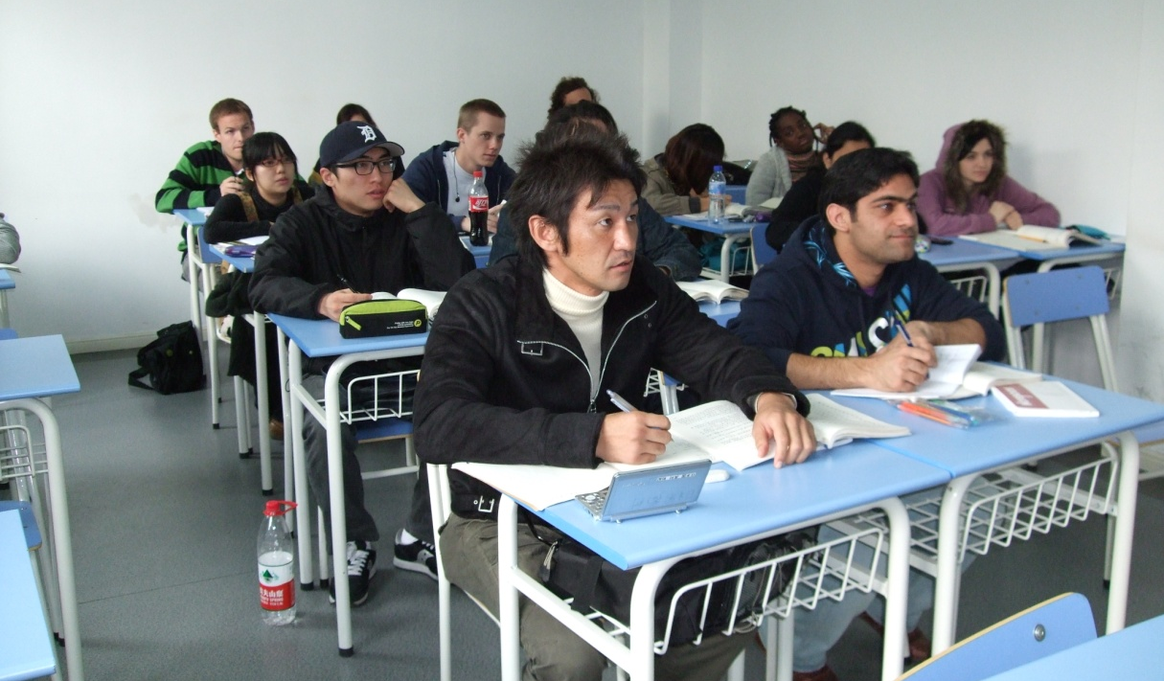

先生もジェスチャーを交え分かりやすく説明してくれます。
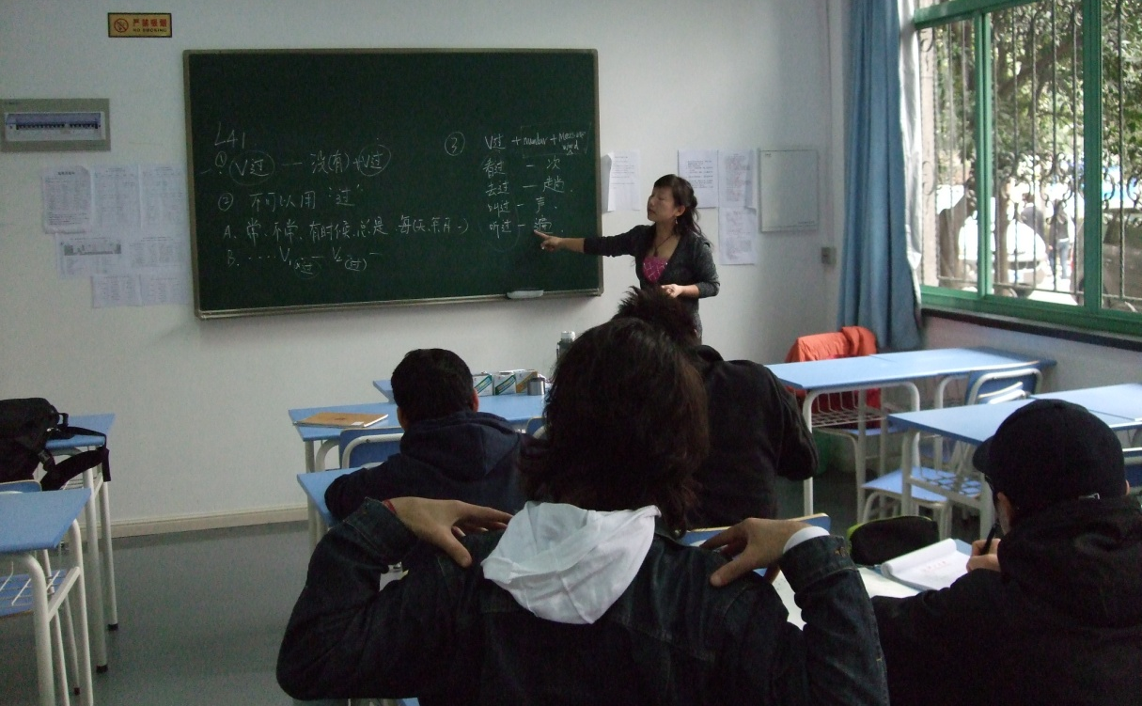

杭州で髪を切りに行ったときの写真です。
日本人美容師が髪を切ってくれました。もちろん日本語が出来ますから、中国語がまだ未熟な僕としては、不便なく思い通りのヘアスタイルにして頂きましたよ。
ここ杭州は、住むのに全く不便はしていないです。
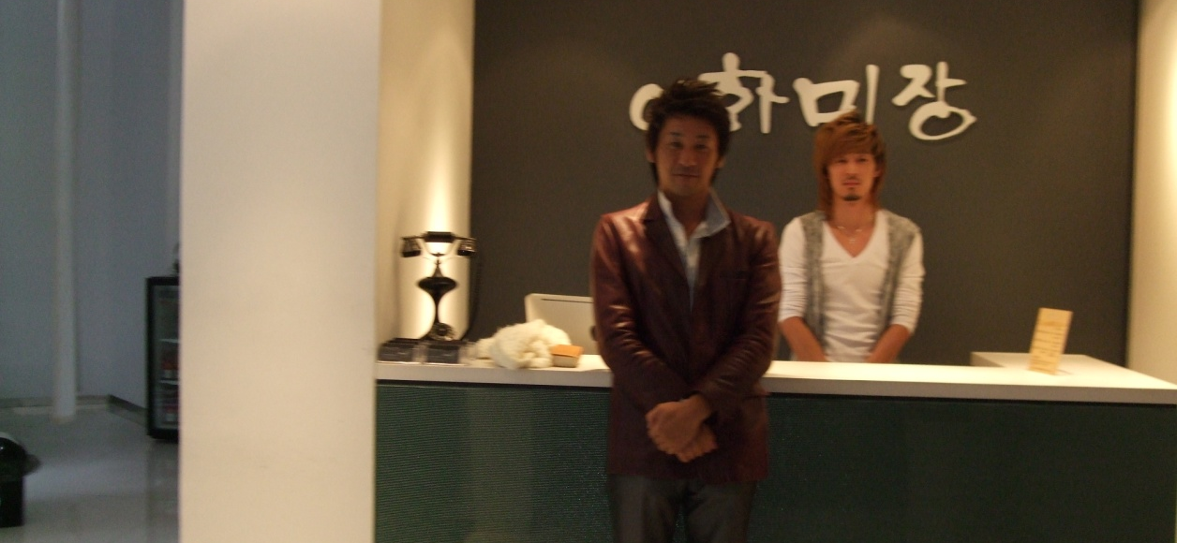

散歩していたとき、日本ではあまり見ない街並みに出会いましたので、写真を撮りました。
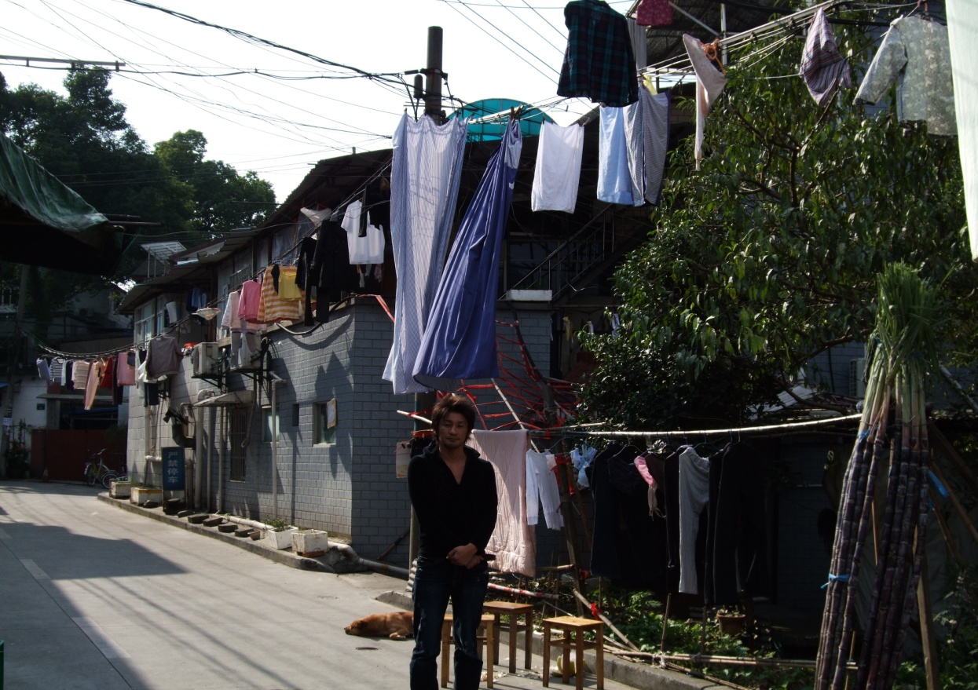
見るもの全てに刺激を受けています。

それでは、来月、また報告します。お楽しみに。

